**Lampiran 5**

**DOKUMENTASI SAAT PENELITIAN**

1. Bahan baku tanah liat

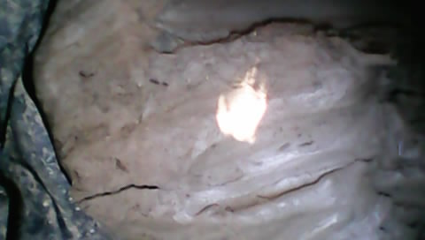

1. Proses pembuatan keramik

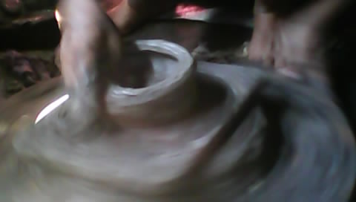

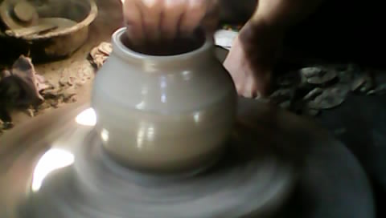

1. Proses pembentukan keramik

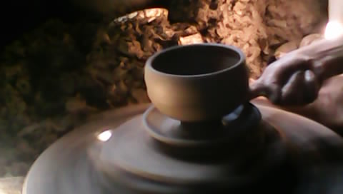

1. Proses penghalusan Keramik

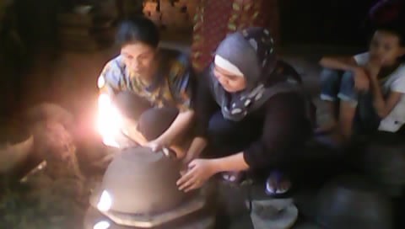

1. Pengerukan Keramik

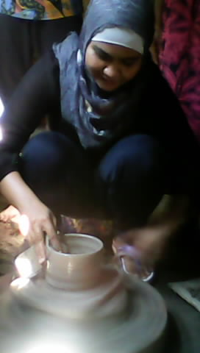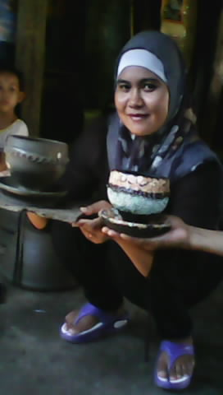

1. Hasil pembentukan keramik

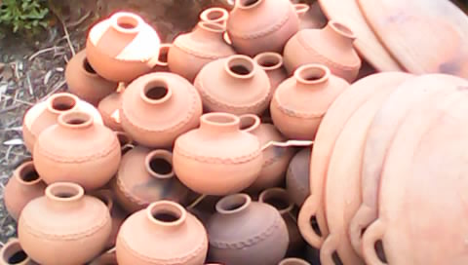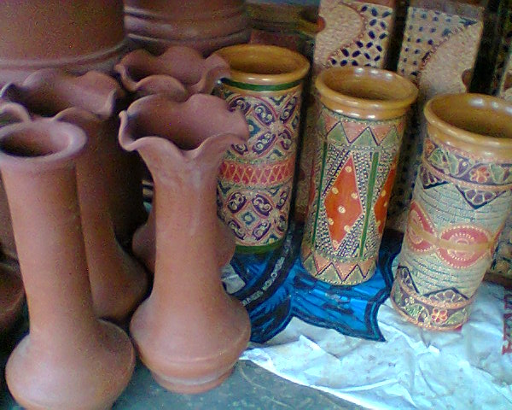

1. Kerajinan keramik yang dihias dan siap dipasarkan
2. Hasil kerajinan keramik yang siap dipasarkan